Фоторепортаж
об участии команды группы № 3 «Верные друзья»
в городской онлайн – игре «LEGO: играем_ВМЕСТЕ»

Воспитатели: Ковина Е.И., Зимина И.А.

Цель: развивать у детей познавательный интерес, творчество, самостоятельность, формировать умение работать в команде

Ход игры:
В 10-00 мы подключились к видеоконференции. Все участники получили задание и приступили к созданию поделки из конструктора LEGO.

Игра была приурочена дню рождения Агнии Барто.

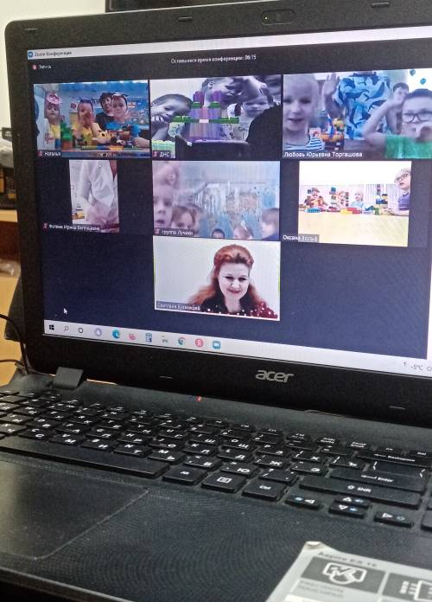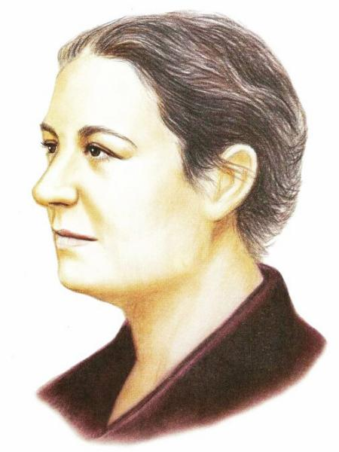

Мы решили создать поделку по мотивам стихотворения А.Барто «Зайка». Дружно приступили к работе.

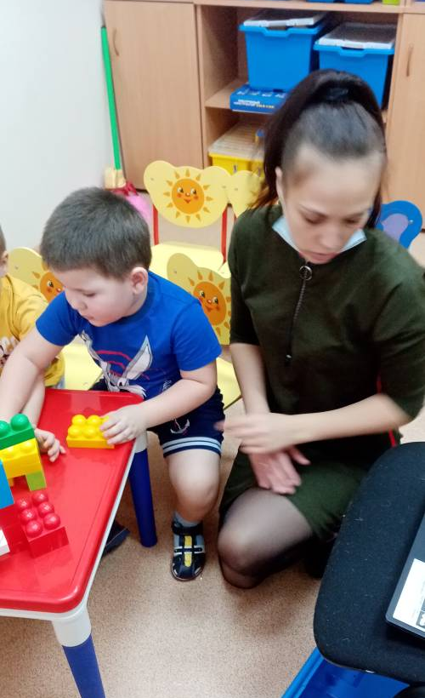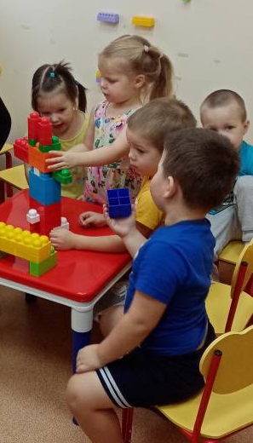
Кто-то сразу включился в работу, кто-то чуть позже.
Строили с увлечением.

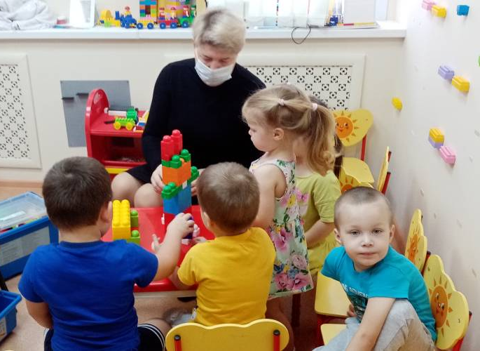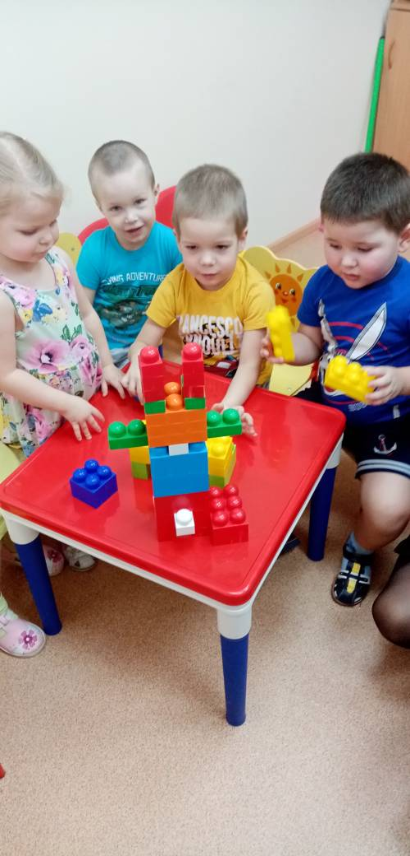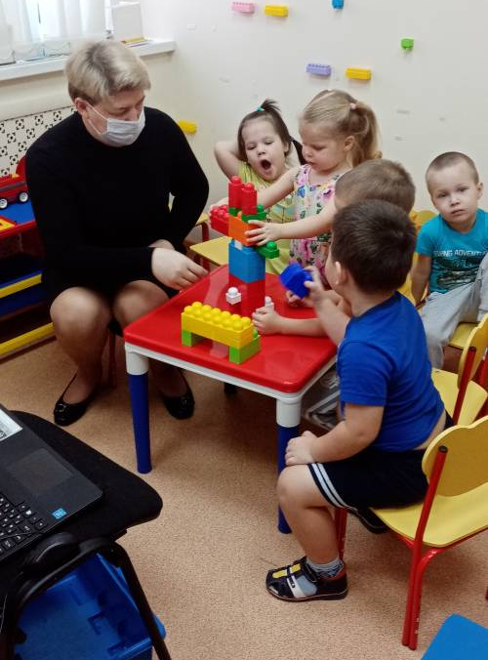

Через 15 минут мы представили свою поделку.
Ребята хором рассказали стихотворение А.Барто «Зайка»
и продемонстрировали скамейку с зайцем.

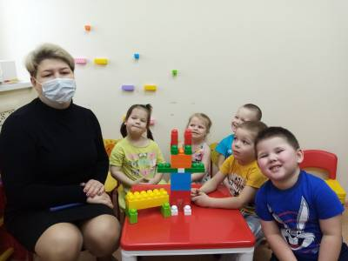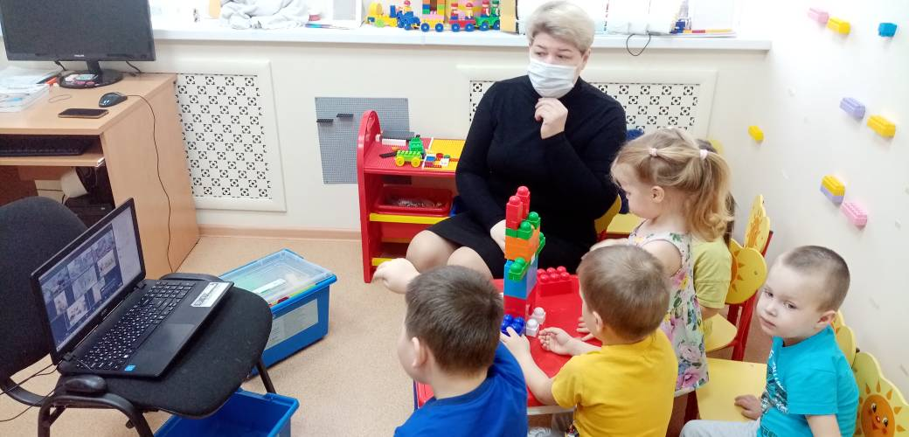

Ребятам очень понравилось! Следующая игра будет в марте.

